1. Назначение отладчика – устранение ошибок в коде программы
2. Отладчик позволяет выполнять трассировку, отслеживать, устанавливать или изменять значения переменных в процессе выполнения кода, устанавливать и удалять точки останова или условия остановки и так далее.
3. Точка останова (breakpoint) – это точка, в которой процесс выполнения программы приостанавливается и отладчик получает управление.
4. Установить точку останова можно, щелкнув слева от строки с номером по серому полю.
5. Способы запуска отладчика
   1. − пункт главного меню Отладка → Начать отладку;
   2. − горячая клавиша F5;
   3. − горячая клавиша F10 (запуск в пошаговом режиме);
   4. − иконка на панели инструментов.
6. 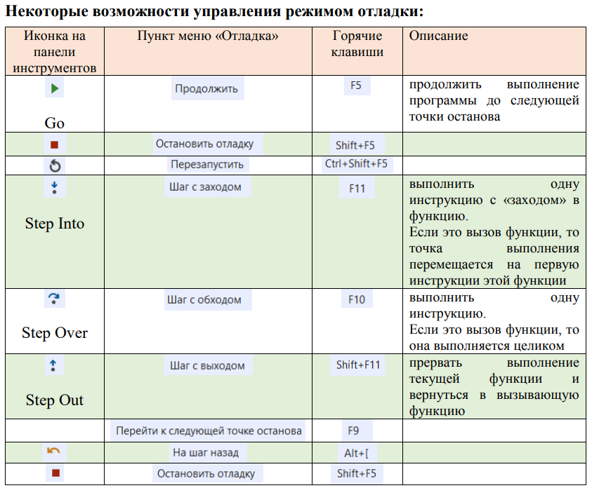
7. С помощью окон Локальные, Видимые, Контрольные значения
8. ХЗ))))
9. Окно «Памяти» позволяет просматривать содержимое ячеек памяти. Содержимое памяти может отображаться в различных форматах, которые выбираются из контекстного меню.
10. Окно Регистры позволяет не только просматривать содержимое регистра. В режиме приостановки в присущем данному объекту коде можно щелкнуть мышью содержимое регистра и изменить значение.
11. Для отображения кода сборки
12. В окне «Дизассемблированный код» отображается код сборки, соответствующий инструкциям, созданным компилятором.